Aplikasi Deteksi Penyakit Tanaman
Petunjuk Penggunaan Aplikasi:
- Buka Link URL dan download file APK nya dengan catatan harus menggunakan mobile karena aplikasinya hanya bisa digunakan dalam mobile 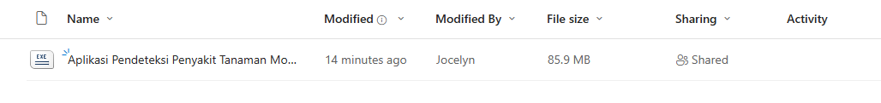
- Buka aplikasi yang telah didownload
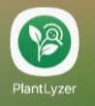
- Ambil gambar tanaman yang memiliki penyakit dari Pilih dari Galeri
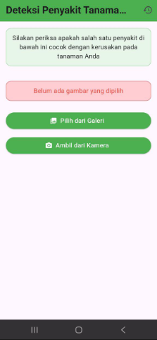
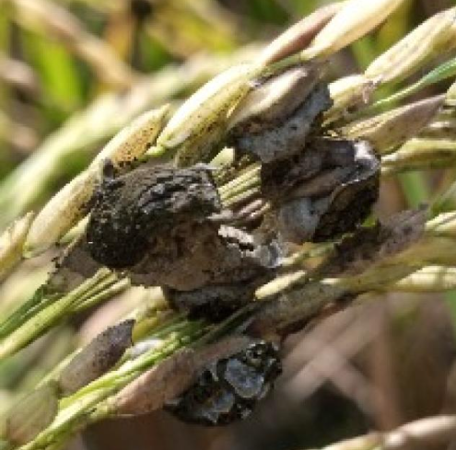
- Muncul hasil deteksi penyakit tanamannya
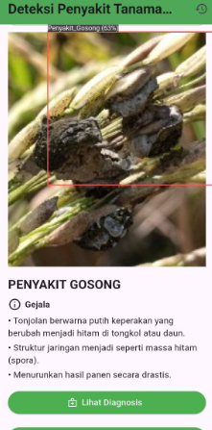

- Pilih Lihat Diagnosis jika ingin mengetahui gejala penyakit dan solusi untuk mengatasinya
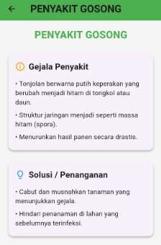
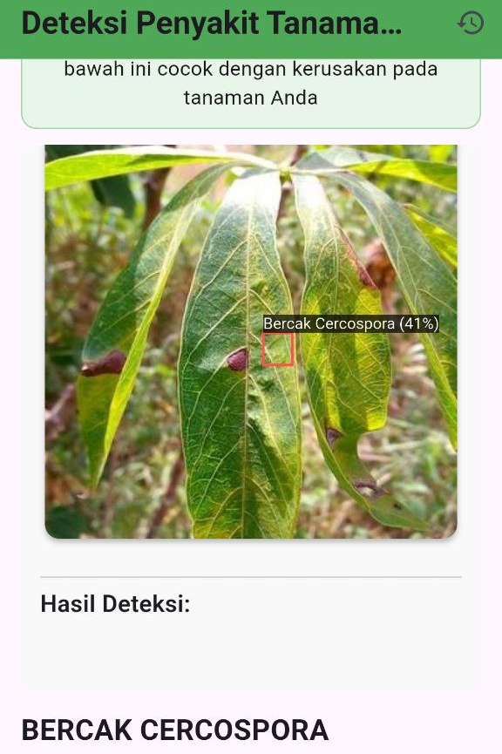
Nama penyakit dan solusinya
